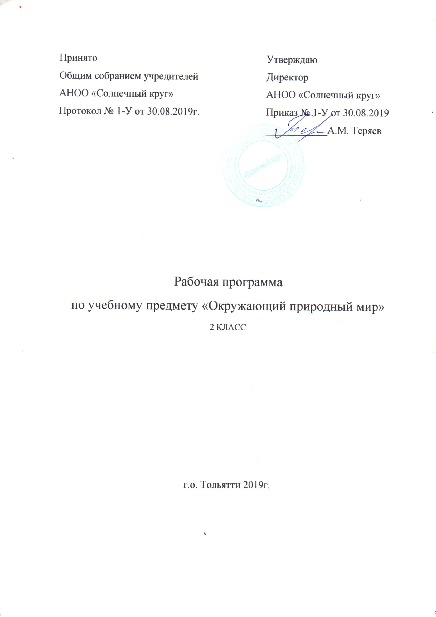

Пояснительная записка

Данная программа разработана на основе:
- Федерального государственного образовательного стандарта образования обучающихся с умственной отсталостью (интеллектуальными нарушениями);
- Адаптированной основной общеобразовательной программы образования обучающихся с умственной отсталостью (интеллектуальными нарушениями) АНОО «Солнечный круг» г.о. Тольятти (2 вариант); Программно-методических материалов «Обучение детей с выраженным недоразвитием интеллекта» (под ред. И.М. Бгажноковой) 2007г.;
- Учебного плана 2 класса (вариант 2) АНОО «Солнечный круг» г.о. Тольятти на 2019-2020 учебный год.

Актуальность
Данный учебный предмет является важным в обучении младших школьников с ограниченными возможностями здоровья, так как у данной группы детей отмечаются проблемы в овладении общеречевыми навыками, их кругозор узок, представления о себе и окружающем мире недостаточно сформированы. В ходе обучения у ребёнка формируются элементарные представления и понятия, необходимые для обучения другим учебным предметам, происходит адаптация, социализация, развитие познавательной и личностной сфер ребенка.

Цель программы: формирование представлений о живой и неживой природе; понимание простейших взаимосвязей, существующих между миром природы и человека.

Основные задачи программы:
- формировать представления об окружающем природном мире, о явлениях и объектах природы, человеке, месте человека в природе, взаимосвязях человека и общества с природой;
- развивать способности к использованию знаний о живой и неживой природе;
- формировать представления о животном и растительном мире, их значении в жизни человека;
- формировать представления о смене времен года и соответствующих сезонных изменениях в природе, умения адаптироваться к конкретным природным и климатическим условиям.

Основные разделы программы:
«Растительный мир»,
«Животный мир»,
«Временные представления»,
«Объекты неживой природы».
В процессе формирования представлений о неживой природе ребенок получает знания о явлениях природы (снег, дождь, туман и др.), о цикличности в природе - сезонных изменениях (лето, осень, весна, зима), суточных изменениях (утро, день, вечер, ночь), учится устанавливать общие закономерности природных явлений. Ребенок знакомится с разнообразием растительного и животного мира, получает представления о среде обитания животных и растений, учится выделять характерные признаки, объединять в группы по этим признакам, устанавливать связи между ними. Внимание ребенка обращается на связь живой и неживой природы: растения и животные приспосабливаются к изменяющимся условиям среды, ветер переносит семена растений и др. Наблюдая за трудом взрослых по уходу за домашними животными и растениями, ребенок учится выполнять доступные действия: посадка, полив, уход за растениями, кормление аквариумных рыбок, животных и др. Особое внимание уделяется воспитанию любви к природе, бережному и гуманному отношению к ней.
Все разделы программы взаимосвязаны и соответствуют различным этапам формирования социально окружающего мира у обучающихся.

Методы и приемы обучения:
Содержание обучения на уроках очень разнообразно, что определяется многообразием различных дефектов, присущих ребенку с умственной отсталостью. Нарушения памяти, внимания, мышления, моторики, и в частности зрительно-двигательной координации, которые прямым образом отражаются на возможных результатах у ребенка с умственной отсталостью, требуют проведение игр и упражнений, направленных па коррекцию этих нарушении. На эти работы не отводятся целиком отдельные уроки; они включаются в урок как определенный этап среди других видов деятельности.
Для коррекции нарушения внимания предусмотрены специальные упражнения и игры.
Все занятия необходимо сопровождать живой эмоциональной речью учителя, побуждать учащегося к активной речи по ходу деятельности. Учитель должен стимулировать и организовывать двигательную активность каждого ребенка.
Учебную работу на уроках окружающий природный мир необходимо строить так, чтобы ранее пройденный материал постоянно включался в новые виды работ, закреплялся и вводился в самостоятельную деятельность ребенка на различных уроках.

Место учебного предмета в учебном плане
В Федеральном компоненте государственного стандарта «Окружающий природный мир» обозначен как самостоятельный предмет, что подчеркивает его особое значение в системе образования детей с ОВЗ. На его изучение во 2 классе отведено 68 часов, 2 часа в неделю, 34 учебные недели.

Базовые учебные действия

В соответствии с требованиями ФГОС к адаптированной основной образовательной программе для обучающихся с умеренной умственной отсталостью результативность обучения может оцениваться только строго индивидуально с учетом особенностей психофизического развития и особых образовательных потребностей каждого обучающегося. В связи с этим, требования к результатам освоения образовательных программ представляют собой описание возможных результатов образования данной категории обучающихся.
Формирование базовых учебных действий происходит через включение в программу учебного предмета задач подготовки ребенка к нахождению и обучению сверстников, к эмоциональному, коммуникативному взаимодействию с группой обучающихся. Формирование учебного поведения, умения выполнять задания от начала до конца в течение определенного периода времени, умения самостоятельно переходить от одного действия (операции) к другому в соответствии с расписанием занятий, алгоритмом действий.

Планируемые личностные и предметные результаты:
Личностные
- освоение доступной социальной роли обучающейся, развитие мотивов учебной деятельности и формирование личностного смысла учения;
- развитие самостоятельности и личной ответственности за свои поступки на основе представлений о нравственных нормах, общепринятых правилах;
соблюдение правила личной гигиены; понимание эмоций и настроения других людей, сочувствовать, сопереживать и правильно выражать свои эмоции;
- умение правильно строить взаимоотношения в семье, между поколениями, представителями различных социальных групп;
- уважительно относиться к своему народу, его народным традициям, старшему поколению;
- умение выбирать дело по душе, уважать чужой труд;
- умение работать по алгоритму;
- умение правильно вести себя в природе;
- умение заботиться о своем здоровье, соблюдать нормы безопасного поведения в обществе;
- овладение начальными навыками адаптации в динамично изменяющемся и развивающемся мире.

Предметные
- знания о предметах и явлениях окружающего природного мира, умение давать элементарную оценку предметам и явлениям живой и неживой природы;
- знания простейших взаимосвязей и взаимозависимостей между миром живой и неживой природы, умение их устанавливать;
- узнавать изученные объекты и явления неживой и живой природы;
- сравнивать объекты живой и неживой природы на основе внешних признаков или известных характерных свойств и проводить простейшую классификацию изученных объектов природы;
- понимать необходимость соблюдения правил безопасного поведения на улице, в парке, в лесу;
- осознавать свою неразрывную связь с природой;
- проявлять уважение и готовность выполнять совместно установленные договорённости и правила, в том числе правила общения со взрослыми и
сверстниками, участвовать в коллективной коммуникативной деятельности; определять общую цель в совместной деятельности и пути её достижения, договариваться о распределении функций и ролей, осуществлять взаимный контроль в совместной деятельности, адекватно оценивать собственное поведение и поведение окружающих.

Учебно-тематический план

Содержание | Всего часов | теория | практика | контроль
1.Растительный мир.
Представление о растениях, деревьях, фруктах. Представление об овощах, ягодах, грибах. Представление о травянистых растениях (цветах), представление о комнатных растениях, особенностях ухода за ними, значением в жизни. Представление о значении растений в жизни человека: сборе урожая овощей, фруктов, ягод, грибов. | 20 | 5 | 15 | Наблюдение, беседа
2.Животный мир.
Представление о животном. Узнавание о домашних и диких животных. Представление о птице. Узнавание домашних и перелетных птицах. Представление о рыбе. Представление о речных и морских рыбах. Изучение насекомых. Представление о значении животных в жизни человека (источник питания, из шкур и шерсти изготавливают одежду и др.). | 16 | 6 | 10 | Наблюдение, беседа
3.Объекты неживой природы.
Представление о земле и небе. Узнавание Солнца и Луны. Глобус. Представление о лесе, воде, огне. Свойства этих объектов. | 12 | 4 | 8 | Наблюдение, беседа
4. Временные представления.
Представление о частях суток. Представление о временах года (осень, зима, весна, лето). Представление о сезонных явлениях природы (дождь, снег, гроза, радуга, туман, ветер). Представление о погоде текущего дня. Представления о деятельности человека в контексте течения времени: в разное время года, в разную погоду. Измерение времени (календарь, часы). | 20 | 5 | 15 | Наблюдение, беседа
Итого: | 68 | 20 | 48

Содержание учебного предмета

Растительный мир
Узнавание (различение) растений (дерево, куст, трава). Узнавание (различение) частей растений (корень, ствол/ стебель, ветка, лист, цветок). Узнавание (различение) деревьев (берёза, дуб, клён, ель). Знание строения дерева (ствол, корень, ветки, листья). Узнавание (различение) плодовых деревьев (вишня, яблоня, груша). Узнавание (различение) лиственных и хвойных деревьев. Узнавание (различение) фруктов (яблоко, банан, лимон, апельсин, груша, мандарин) по внешнему виду (вкусу, запаху). Различение съедобных и несъедобных частей фрукта. Узнавание (различение) овощей (лук, картофель, морковь, свекла, редис, тыква) по внешнему виду (вкусу, запаху). Различение съедобных и несъедобных частей овоща. Узнавание (различение) ягод (смородина, клубника, малина, крыжовник, земляника) по внешнему виду (вкусу, запаху). Узнавание (различение) грибов (белый гриб, мухомор, лисичка, опенок, поганка, шампиньон) по внешнему виду. Знание строения гриба (ножка, шляпка). Узнавание/различение садовых цветочно-декоративных растений (астра, тюльпан, роза, пион, гвоздика).
Узнавание (различение) дикорастущих цветочно-декоративных растений (ромашка, фиалка, колокольчик, подснежник, ландыш); знание строения цветов (корень, стебель, листья, цветок). Соотнесение цветения цветочно-декоративных растений с временем года.
Узнавание травянистых растений. Узнавание (различение) культурных и дикорастущих травянистых растений (петрушка, укроп, одуванчик, подорожник). Узнавание (различение) комнатных растений (герань, кактус, фиалка, фикус). Знание строения растения. Знание особенностей ухода за комнатными растениями. Узнавание (различение) зерновых культур (пшеница, кукуруза, горох) по внешнему виду.

Животный мир
Знание строения домашнего (дикого) животного (голова, туловище, лапы, хвост, копыта, рога, уши). Узнавание (различение) домашних животных (корова, свинья, лошадь, коза, овца (баран), кот, собака). Знание питания домашних животных. Знание способов передвижения домашних животных.
Объединение животных в группу «домашние животные». Уход за домашними животными. Узнавание (различение) детенышей домашних животных (теленок, поросенок, жеребенок, козленок, ягненок, котенок, щенок).
Узнавание (различение) диких животных (лиса, заяц, волк, медведь, лось, белка, еж,). Знание питания диких животных. Знание способов передвижения диких животных. Объединение диких животных в группу «дикие животные». Узнавание (различение) детенышей диких животных (волчонок, лисенок, медвежонок, зайчонок, бельчонок, ежонок.
Знание строения птицы. Знание питания птиц. Узнавание (различение) домашних птиц (курица (петух), утка, гусь). Узнавание (различение) детенышей домашних птиц (цыпленок, утенок, гусенок). Узнавание (различение) зимующих птиц (голубь, ворона, воробей, сова). Узнавание (различение) перелетных птиц (аист, ласточка, грач). Знаниепитания птиц. Узнавание (различение) водоплавающих птиц (лебедь, утка, гусь). Знание строения рыбы (голова, туловище, хвост, плавники, жабры). Узнавание (различение) речных рыб (сом, окунь, щука).
Знание строения насекомого. Узнавание (различение) насекомых (жук, бабочка, стрекоза, муравей, кузнечик, муха, комар, пчела, таракан). Знание способов передвижения насекомых. Узнавание (различение) животных, живущих в квартире (кошка, собака, декоративные птицы, аквариумные рыбки, черепахи, хомяки). Знание особенностей ухода (питание, содержание и др.).

Объекты природы
Узнавание Солнца. Узнавание Луны. Узнавание глобуса - модели Земли. Различение земли, неба. Узнавание (различение) суши (водоема). Узнавание леса. Различение растений (животных) леса. Соблюдение правил поведения в лесу. Узнавание воды. Знание свойств воды. Узнавание огня. Знание свойств огня (полезные свойства, отрицательное). Знание значения огня в жизни человека. Соблюдение правил обращения с огнем.

Временные представления
Узнавание (различение) частей суток (день, ночь). Представление о сутках как о последовательности (утро, день, ночь). Соотнесение частей суток с видами деятельности.
Узнавание (различение) времен года (весна, лето, осень, зима) по характерным признакам. Знание изменений, происходящих в жизни человека в разное время года. Знание изменений, происходящих в жизни животных в разное время года. Знание изменений, происходящих в жизни растений в разное время года. Узнавание (различение) явлений природы (дождь, снегопад, гроза, радуга, гром, ветер). Соотнесение явлений природы с временем года.

Материально-техническое обеспечение предмета
1.Технические средства обучения:
- Компьютер
2.Специальный учебный и дидактический материал, отвечающий особым образовательным потребностям обучающихся:
Наглядный учебный материал:
- объекты природы: камни, почва, семена, комнатные растения и др.;
- наглядный изобразительный материал (видео, фотографии, рисунки);
- муляжи овощей, фруктов;
- пиктограммы с изображениями действий, операций по уходу за растениями, животными;
- изображения сезонных изменений в природе;
- аудио и видеоматериалы.
Дидактический материал:
- Комплекты заданий на развитие психических процессов.
- Комплект «Загадки – отгадки».
- Комплект раскрасок.

